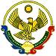

**РЕСПУБЛИКА ДАГЕСТАН**

**МУНИЦИПАЛЬНОЕ ОБРАЗОВАНИЕ «АКУШИНСКИЙ РАЙОН»**

**МКОУ «АКУШИНСКАЯ СОШ№2»**

**Отчет о проведении Всероссийского урока «Экология и энергосбережение»**

**Класс: 10**

**Учитель: Магомедалиева Марьям Багандалиевна**

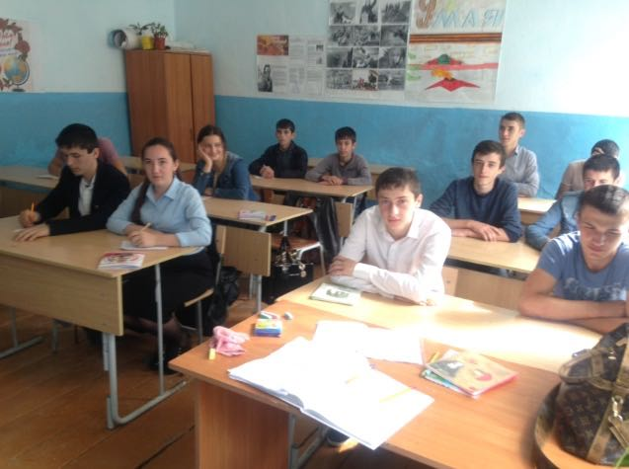 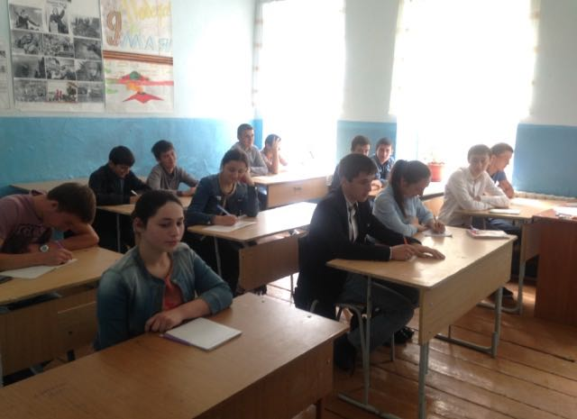 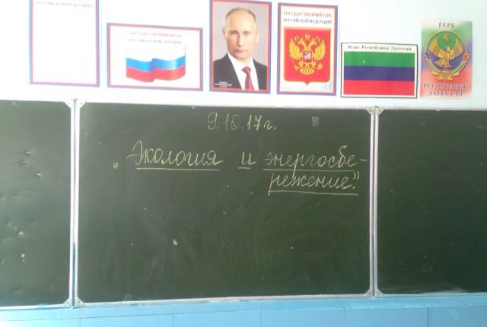 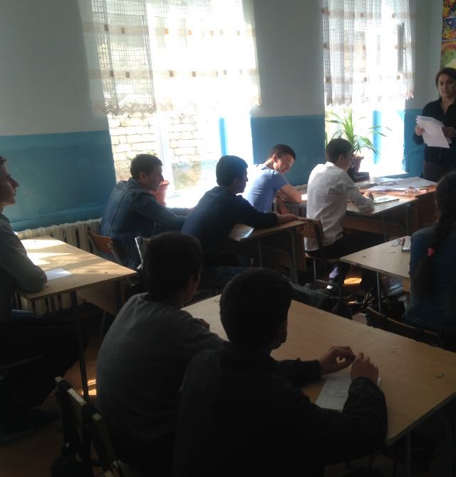

**Класс: 9 «Б»**

**Учитель: Ибрагимова Аминат Магомедовна**

